**Scheda Tecnica Faro Cob 30W da Binario Silamp**

Nuovissimo faretto proiettore da esposizione con Led COB- EPISTAR da 30W, svillupando una potenza di circa 300W paragonabile ad un faro alogeno.

Un sistema del tutto innovativo per l’orientamento delle luci in base al prorpio utilizzo.

**Caratteristiche tecniche:**

* Faretto con staffa a binario
* Possibilita di scorrimento orizzontale del faro su staffa a binario
* Possibilita di inclinazione verticale dal alto verso il basso
* Movimento verticale e rotazione (verticale) di circa 355°
* Alimentato da corrente 220V-240V
* Frequenza lavorativa 50Hz
* Materiale alluminio ad alto dissipamento del calore
* A norma CEE e RoHS
* Alimentato dalla staffa grazie al passaggio di corrente sul binario elettrificato
* Movimento orizzontale del faro su staffa di circa 90 cm
* Aggancio manuale dei faretti alla staffa
* Sistema di aggancio semplice e veloce
* Rimozione e Reinserimento dei faretti sulla staffa in base alle esigenze
* Luce forte ed intensa

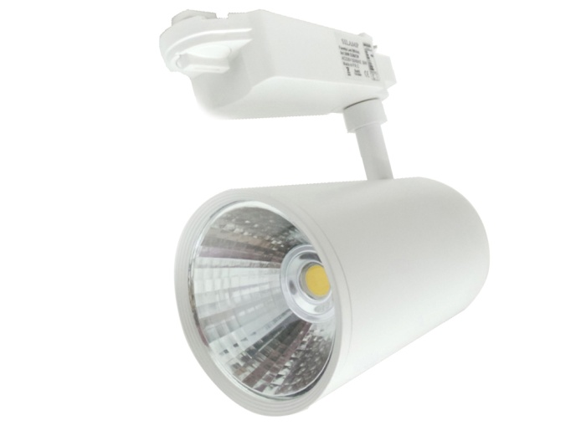**Dati Tecnici:**

* Faretto faro led COB epistar 30w con sistema di fissaggio a BINARIO
* marca Silamp
* Potenza (W) 30
* Fattore di potenza 0.7
* Lumen (lm) 2250
* Resa Cromatica (%) 80
* Tensione di ingresso (V) 85-265 AC
* Frequenza di Lavoro (Hz) 50-60
* Angolazione del fascio di luce (°) 80
* Vita utile (h) 30000 media
* Dimensione (mm
* Grado di Protezione IP20
* Colore temperatura (K) 3000-4200-6400k



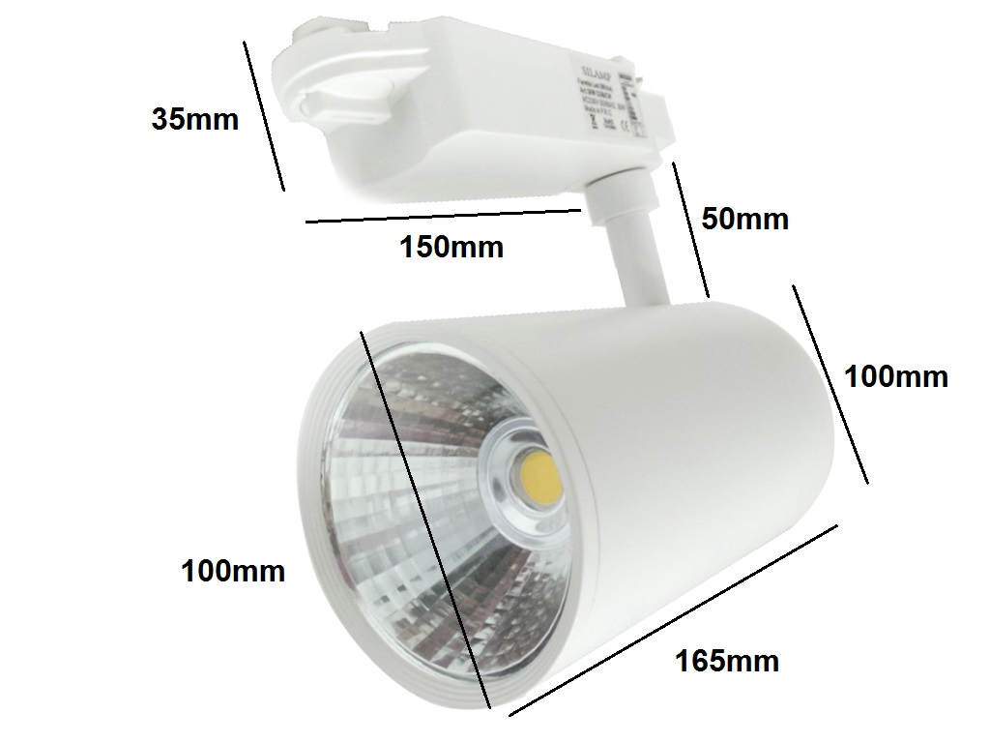

**---------------------------------------------------------------------------------------------------------------------------------------**

Disponibili binari LED per questo faro

Oltre ai binari si possono comprare da parte anche gli accessori angolari e

lineari.

http://www.silamp.it/userfiles/silamp-normative-conforme.jpg